Сведения
о занятости населения в разрезе категорий проживающих в
Исполкоме Молькеевского СП Кайбицкого
муниципального района РТ на 01.01.2013 год.

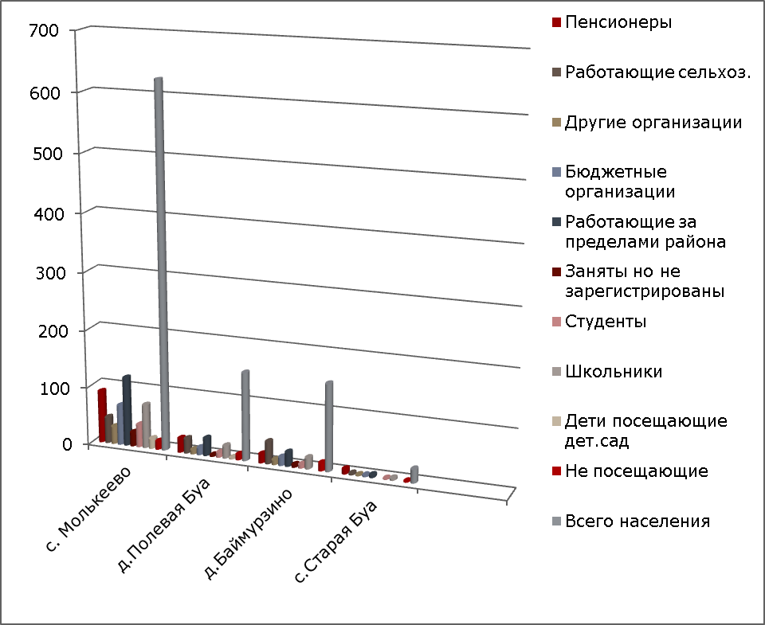

1.Динамика общей численности населения в СП за последние 3 года.

2. Количество
жителей на территории Молькеевского СП в разрезе
населенных пунктов по состоянию на конец 2012г.

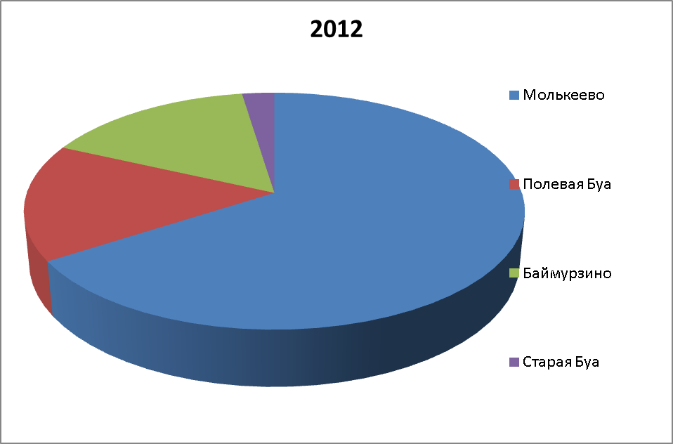

3.Динамика возрастного состава за последние 3 года
а) дети дошкольного возраста
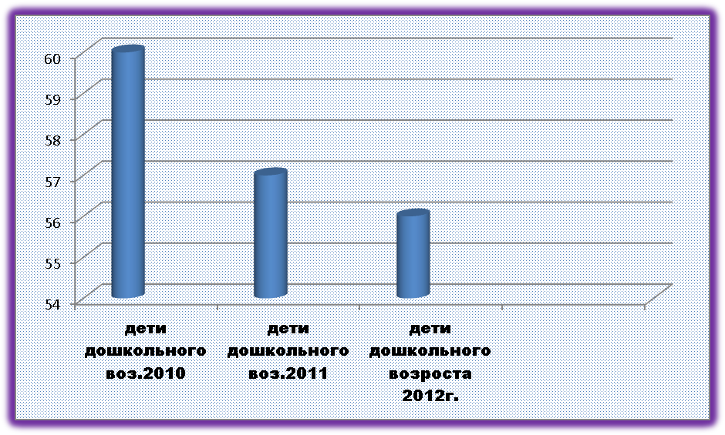

б) дети школьного возраста по состоянию
на 1 сентября каждого года

в) трудоспособного населения

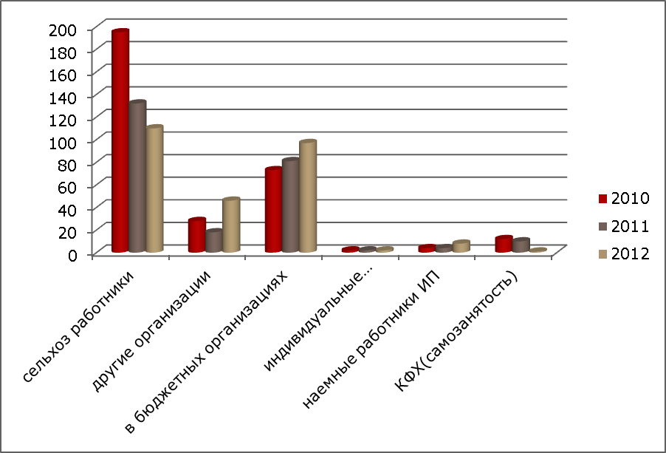

г) пенсионеры

4.Родилось детей, умерло, прибыло-выбыло
(по годам)
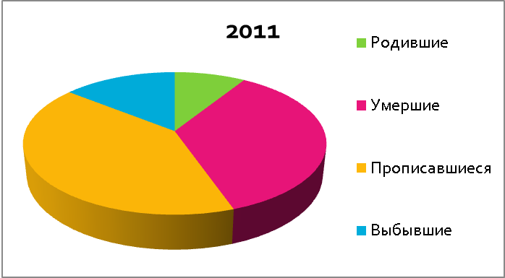
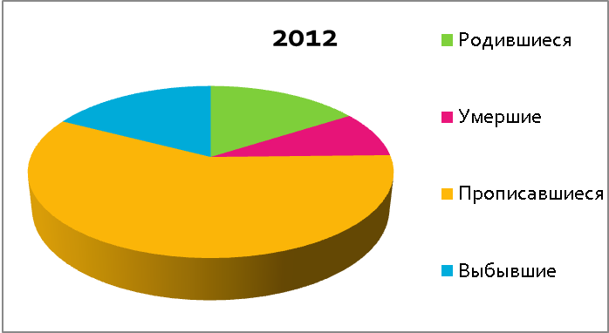

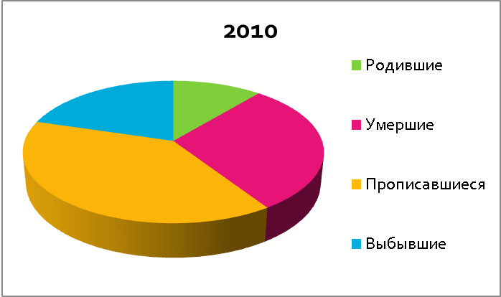



Сведения
о доходах от реализации сельскохозяйственной продукции личного подсобного хозяйства по Молькеевскому СП за 2010, 2011,2012 гг.
 | 2010 год | 2011 год | 2012 год
количество с начало года на молоко | 208 581 | 277 220 | 253 742
сумма с начало года на молоко | 2.100.297 | 3.041.118 | 2.601.720
прочие доходы | 130 000 | 227 000 | 297 000
всего доходов | 6.527.897 | 7.451.618 | 7.624.820
доход на двор | 18100 | 22510 | 25935

